L’emergenza rifiuti a Roma è oggi un punto centrale su cui prendere posizione: né va del rispetto dell’ambiente, certo, ma anche della salute e dei diritti dei cittadini. Un’emergenza permanente che oramai possiamo definire una crisi dei rifiuti. Dietro malagestione, inefficienza, speculazione e corruzione ci sono scelte politiche precise che hanno avuto e continuano ad avere ricadute importanti sulla vita degli abitanti della Capitale e di tutto il territorio limitrofo.
Le periferie della città, da sempre territori di “serie B” sul piano di tutti i servizi pubblici e delle condizioni di vita, ancora di più dallo scoppio della pandemia con la crisi economica e sociale che stiamo vivendo, lo sono oggi anche per quanto riguarda i rifiuti. Nelle periferie spuntano le discariche fuori norma e i mega-impianti “mostro”, nelle periferie si accumula l’immondizia quando non viene raccolta. Sono questi i territori che pagano più di ogni altro la mancanza di una pianificazione di largo respiro: riduzione a monte della mole di rifiuti, investimenti, assunzioni… e una gestione pubblica trasparente e diretta, che sottragga il tema dei rifiuti agli interessi degli speculatori della “monnezza”.
Intanto Comune e Regione continuano a rimpallarsi le responsabilità: la questione viene pilotata sul filo di un’eterna emergenza e si trasforma in asse nevralgico della partita elettorale. Una partita che si gioca come sempre sulle spalle dei cittadini delle periferie della Capitale, che vivono immersi nella spazzatura, ma anche dei cittadini delle provincie che vedono arrivare i rifiuti di Roma nelle loro discariche.
Per questo siamo decisi ad affrontare di petto la “questione rifiuti”, sia sul piano generale sia su quello più concreto, in connessione con le battaglie territoriali che in questi anni hanno rappresentato organizzazione e resistenza popolare. Le richieste emerse dalle lotte e dai territori devono essere centrali in una proposta politica che guardi davvero all’interesse degli abitanti di Roma.
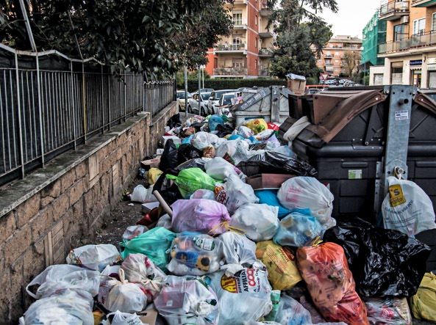

Perché la gestione dei rifiuti a Roma è così fallimentare? Da dove partiamo?
Innanzitutto va chiarito che dal 2000 AMA è una società per azioni a totale capitale pubblico, il cui unico socio è il Comune di Roma. La trasformazione di AMA in società per azioni si inserisce nel processo di aziendalizzazione e di conversione della gestione dei servizi pubblici in ottica privatistica, avvenuta nello stesso periodo anche per ATAC (trasporti) e per ACEA (acqua ed energia).
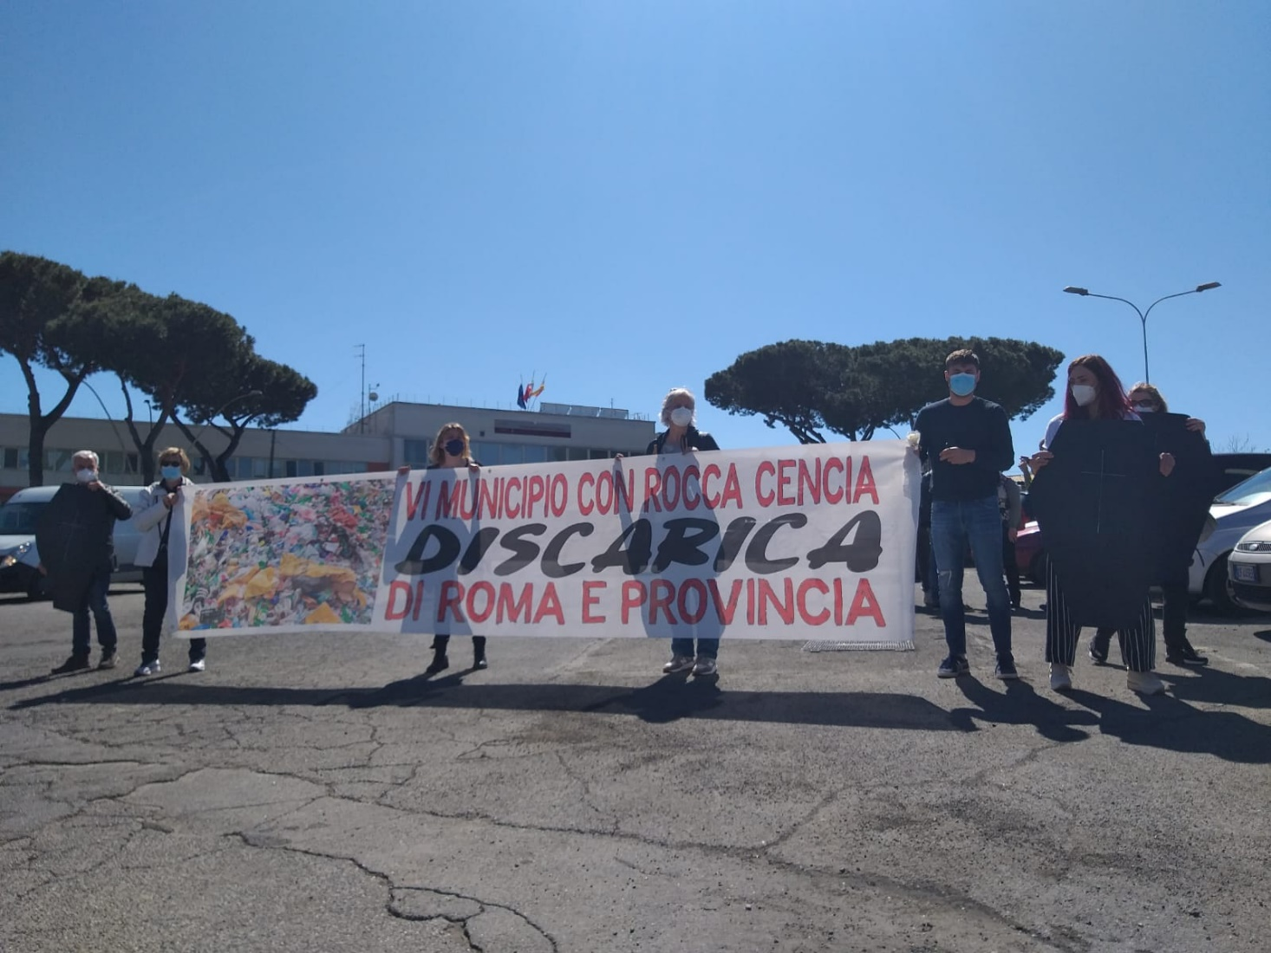
AMA si occupa della gestione dei rifiuti urbani e dei servizi di igiene urbana di Roma Capitale. È proprietaria di 5 impianti, di cui solo 3 attivi:
- il polo impiantistico di Rocca Cencia, costituito da due impianti. Il primo è il TMB, che sulla carta dovrebbe trattare 750 tonnellate di rifiuti indifferenziati al giorno, anche se i rifiuti conferiti sembrano arrivare in realtà a 1000 tonnellate giorno. Il secondo impianto effettua la selezione del multimateriale da raccolta differenziata (imballaggi di plastica, vetro e alluminio) e tratta 100 tonnellate al giorno di materiale che viene poi inviato ai consorzi di filiera per il riciclo. I cittadini hanno avviato una lunga battaglia per la chiusura dell’impianto a causa dell’impatto ambientale e sanitario per gli abitanti del territorio.
- L’impianto di Pomezia per la selezione multimateriale da raccolta differenziata (imballaggi di plastica, vetro e alluminio) che tratta 70 tonnellate al giorno di materiale destinato ai consorzi di filiera per il riciclo.
- L’impianto di compostaggio di Maccarese che tratta rifiuti organici provenienti dalla raccolta differenziata porta a porta, dai mercati rionali e dalla ristorazione. L’impianto tratta 88 tonnellate al giorno.
- L’impianto TMB Salario, chiuso a seguito di un incendio nel 2019 e attualmente non più in funzione, che aveva una capacità di trattamento di 750 tonnellate al giorno, quasi un quarto dei rifiuti di Roma.
- Il termovalorizzatore per rifiuti speciali ospedalieri di Ponte Malnome, non più in funzione dal 2015.
Le discariche invece sono tutte di proprietà di pochi soggetti privati.
Tra queste ricordiamo Malagrotta, del magnate dei rifiuti Manlio Cerroni. Dopo essersi conquistato il triste primato di “discarica più grande d’Europa”, Malagrotta è stata chiusa nel 2013 come risultato di anni di battaglie dei comitati ambientalisti e territoriali.
Sono privati anche i due grandi TMB di Malagrotta, che trattano complessivamente 1500 tonnellate al giorno. Sono sempre di proprietà di Cerroni, sotto il nome della E. Giovi srl, e il loro utilizzo costa ad AMA circa 55 milioni l’anno. Nella stessa area è presente anche un gassificatore per la produzione di elettricità da CDR.
Nel resto del territorio regionale e addirittura extra-regionale sono poi dislocati una serie di altri impianti sempre di proprietà privata che accettano e trattano i rifiuti di Roma, come la discarica e l’inceneritore di Colleferro.
Rimane aperta la questione della discarica di Roma. Una responsabilità che da anni viene rimbalzata tra il Comune, che dovrebbe occuparsi della raccolta dei rifiuti, e la Regione a cui spetta il loro conferimento finale.
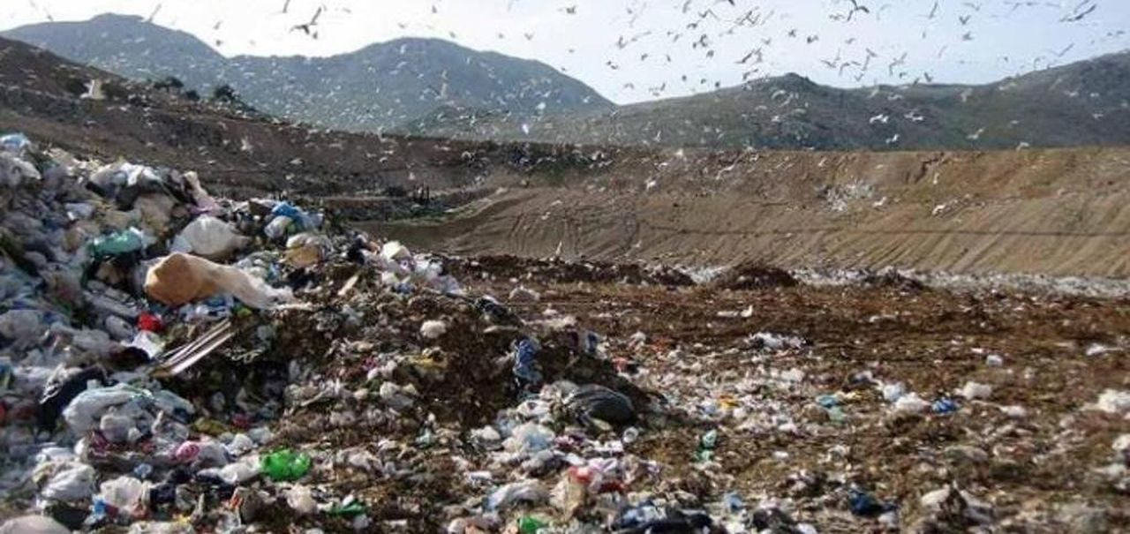
Dalla panoramica relativa all’impiantistica su cui si basa l’attività dell’AMA, è evidente che la frazione differenziata dei rifiuti, che viene trattata dai consorzi di filiera, rappresenta una minima parte dei rifiuti prodotti. A questo, in un rapporto di contemporanea causa ed effetto, si lega la modalità di raccolta dei rifiuti, che nella maggior parte del territorio della Capitale è ancora quella stradale, che non è assolutamente in grado di assicurare rifiuti differenziati di qualità sufficientemente elevata per essere riciclati. Al momento, la percentuale di rifiuti differenziati rispetto al totale è pari al 44%, mentre la Sindaca Raggi aveva promesso di raggiungere a fine mandato il 70%.
Per aumentare la percentuale di rifiuti ben differenziati, quindi, serve la raccolta di tipo porta a porta che può funzionare solo con un adeguato numero di operatori ecologici. Al contrario, i pochi casi di raccolta di questo tipo, anziché essere il frutto di un congruo investimento pubblico, sono stati implementati a spese della salute dei lavoratori.
Cos’è successo? Nel 2012 viene siglato il “Patto per Roma”, protocollo sui rifiuti sottoscritto da AMA insieme a Regione, Provincia e Comune e dal prefetto-commissario delegato al superamento dell'emergenza ambientale. Il “patto” avrebbe richiesto un aumento sostanziale di personale (personale già esiguo essendo i dipendenti circa 8000 nel 2012, calati nel frattempo a meno di 6000): se la modalità meccanizzata (camion a caricamento laterale) permette la raccolta di 90 quintali di rifiuti per operatore, quella porta a porta necessita di 3 operatori per raccogliere soli 5 quintali. Eppure la raccolta porta a porta è stata avviata in diversi quartieri, sopperendo alla carenza di personale con carichi di lavoro spropositati, fino a 400 punti di raccolta a turno, con un conseguente aumento dei rischi per la salute dei lavoratori: nel giro di poco tempo la quota di operatori giudicati non idonei per problemi dell’apparato muscoloscheletrico è aumentata drasticamente. Al danno si aggiunge la beffa, visto che la normativa non riconosce all’operatore ecologico le tutele riconosciute alle categorie che rientrano nel lavoro usurante. Oggi, inoltre, nell’attuale emergenza rifiuti prevedibile quanto strumentalizzata, il personale ecologico è sottoposto a condizioni di lavoro assolutamente inaccettabili dal punto di vista sanitario e della sicurezza (pensiamo all’assenza di DPI durante la pandemia, alla raccolta delle montagne di “monnezza” intorno ai cassonetti straripanti, alle reazioni dei cittadini).
Alla luce di tutto ciò s’impongono drasticamente due questioni strettamente collegate: una sanitaria e una occupazionale-strutturale, a cui l’AMA non ha saputo dare risposta se non con un blocco delle assunzioni. Tutt’altro che risolutivi gli effetti del bando del 2020, ancora fermo alla fase di uscita delle graduatorie per l’assunzione di 225 operatori ecologici.
Altro elemento di criticità del sistema è la localizzazione di questi impianti, che hanno portato alla divaricazione tra quartieri di serie A (da preservare per il turismo) e quartieri di serie B. Come il VI municipio e la Valle Galeria che subiscono tutte le conseguenze di questo sistema, dal traffico dei mezzi pesanti, agli odori generati dagli impianti e in generale al peggioramento complessivo delle condizioni di salute della popolazione della zona.
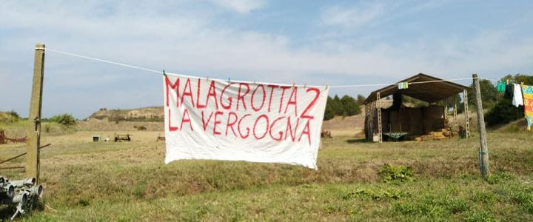
Dal punto di vista economico, i costi dei servizi ordinari erogati dall’AMA sono coperti dalla Ta.Ri., a carico dei cittadini e degli esercizi commerciali, mentre tutto ciò che è considerato straordinario viene finanziato direttamente da Roma Capitale. La stretta sulla capacità finanziaria degli enti locali, dovuta alla riduzione di spesa pubblica a partire dagli anni ’90 e all’imposizione del “pareggio di bilancio” a livello locale e nazionale, hanno impedito di mettere in campo gli interventi necessari ad avere una gestione strategica e programmatica dei servizi. Parallelamente l’AMA continua ad operare secondo una logica aziendalista, secondo cui vanno sostenuti soltanto i servizi per i quali è garantita piena copertura economica: di qui i forti squilibri nella pianificazione causati dai ritardi nell’approvazioni dei bilanci nel 2017, 2018 e 2019.
Impiantistica, carenza di personale, scelte politiche e strapotere dei privati sono i fili del nodo che strozza un sistema di gestione dei rifiuti destinato alla perenne condizione di emergenza. Da una parte c’è la disponibilità impiantistica di AMA, caratterizzata da tecnologie vecchie, poco efficienti e finalizzate principalmente al trattamento della frazione indifferenziata dei rifiuti per il recupero di energia. Alla quale si abbina un numero di operatori ecologici assolutamente non idoneo ad assicurare un servizio di raccolta adeguato alla Capitale. Dall’altro lato c’è l’impossibilità di pianificazione di lungo orizzonte dovuta alla mancanza di investimenti da parte del Comune. Si aggiungono i poteri forti che hanno in mano gli impianti privati di destinazione finale dei rifiuti, ovvero discariche, biogassificatori (che producono “biogas” dalla FOS) e inceneritori (o termovalorizzatori, come vengono definiti oggi), che dalla situazione sempre all’orlo dell’emergenza traggono un guadagno continuo e in bilico sul filo della legalità. Lo dimostra la recente inchiesta giudiziaria che ha portato all’arresto di una dirigente della Regione (Tosini) e di un imprenditore (Lozza). Non ci riferiamo soltanto ai signorotti dell’imprenditoria romana, ma anche e soprattutto alle grandi multiservizi (come Acea, proprietaria dell’inceneritore di San Vittore e di quello di Terni) che si stanno imponendo sempre di più anche nel mondo dei rifiuti. Beninteso, tutti questi privati si tengono alla larga dai servizi meno redditizi, come lo spazzamento stradale o i servizi cimiteriali, ma poi sono bene felici di dividersi, con l’appoggio delle amministrazioni, il grande mercato dell’energie prodotte dai rifiuti che il PNRR promette di rendere ancora più redditizio.
Spostare la gestione dei rifiuti verso l’obiettivo del riciclo (il recupero di materia) prima che la valorizzazione energetica (il recupero di energia), vorrebbe dire sovvertire completamente, tanto sul piano tecnologico quanto su quello politico, le dinamiche che regolano uno dei Problemi della città di Roma.
A questo quadro sintetico delle dinamiche interne alla Capitale, va sommato l’indirizzo nazionale. Partendo dai finanziamenti statali alle tecnologie che producono energia cosiddetta “rinnovabile”: tra questi gli inceneritori (che producono energia elettrica da CDR) e i biogassificatori ai quali il PNRR ha destinato una fetta spropositata dei fondi a disposizione. Entrambe le tecnologie, esaminate in sé e per sé, non sono né energeticamente né economicamente sostenibili: il dispendio energetico necessario alla produzione è molto più elevato rispetto al quantitativo di energia prodotta, e sono altamente impattanti dal punto di vista ambientale e sanitario. Eppure continuano a ricevere una pioggia di finanziamenti e incentivi, alcuni dei quali gravano sulle imposte indirette pagate dai cittadini (vedi la voce “energie rinnovabili” in bolletta). Impianti ambiti dai grandi imprenditori e capitali finanziari internazionali che sempre di più si impongono nel mercato nazionale.
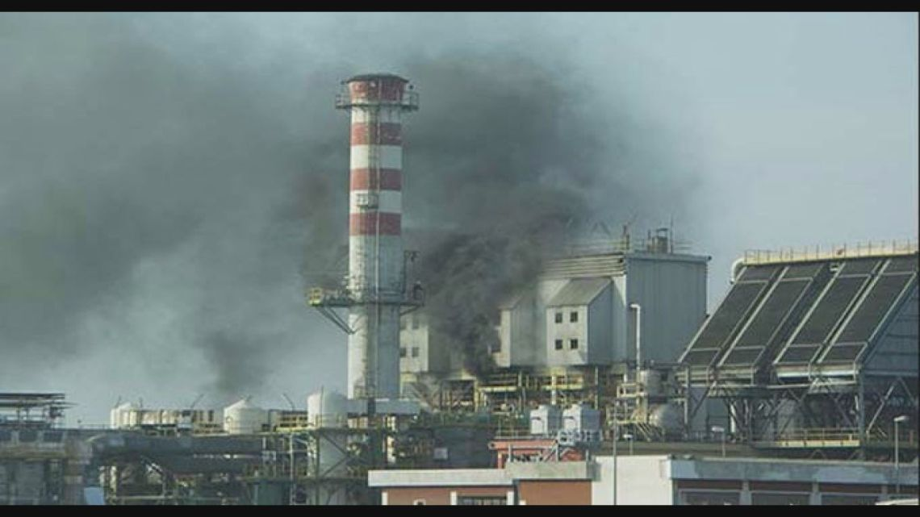
Ben diverso il trattamento riservato agli impianti che effettuano il riciclaggio dei materiali, meno redditizi in un’ottica puramente economica. Non solo gli incentivi destinati a queste attività non sono altrettanto vantaggiosi, ma il valore di mercato delle materie prime seconde (prodotti del riciclaggio) non è assolutamente competitivo rispetto a quello delle materie prime primarie. Senza contare che queste ultime hanno per forza di cose una qualità molto superiore, il che limita i campi di applicazione del materiale riciclato (pensiamo alla qualità della carta riciclata).
A tutto questo si aggiunge, se non c’è limite al peggio, la recente approvazione del Decreto Semplificazione del Governo Draghi, che compie un ulteriore passo verso la deregolamentazione sul piano normativo con un allentamento delle procedure di Valutazione di Impatto Ambientale e di Valutazione Ambientale Strategica.
Resta ancora da affrontare il tema spinoso di chi sia davvero responsabile di tutti i rifiuti nelle nostre città. Viviamo in un sistema in cui la grande filiera industriale nazionale e internazionale (privata) produce un’immensa mole di merce per il consumo e per sostenere i propri profitti, con relativi imballaggi, senza curarsi del futuro smaltimento e lasciando il costo ambientale completamente a carico della collettività. Non è più accettabile porre l’accento sulle responsabilità del singolo cittadino quando ci troviamo di fronte a un sistema malato, in cui l’appropriazione selvaggia delle risorse da parte dei privati spinge verso uno sviluppo senza limiti e senza controllo. Ci sembra perciò prioritario che il costo di questa crisi, evidente anche sul piano ambientale, sia pagato da chi sta traendo profitto dalla devastazione del pianeta, e non dai cittadini.
Situazione difficile? Sicuramente. Ma non certo irrisolvibile come vorrebbero farci credere quanti hanno interesse a che le cose non cambino. Intervenire è possibile, ma a condizione di un coraggioso cambio di rotta accompagnato da una seria politica di investimenti pubblici.
Un’altra gestione è possibile.
Questo problema va affrontato ORA.
Abbiamo bisogno urgente di una filiera del rifiuto diversa, dalla produzione al consumo fino allo smaltimento finale. Servono investimenti e assunzioni per il potenziamento del servizio di raccolta differenziata, servono impianti che permettano il recupero di materia. Vogliamo Roma come città pubblica, una città per i cittadini, che sappia occuparsi dei bisogni di tutti e non dei profitti di pochi.
I rifiuti sono una responsabilità di Tutti, per questo proponiamo un programma che parta dai cittadini e preveda un ruolo preponderante dello Stato:
- Riduzione della produzione dei rifiuti alla fonte. Attivazione di filiere per il riuso dei prodotti (come il vuoto a rendere) e l’incentivazione all’acquisto di prodotti sfusi.
- Aumento reale della raccolta differenziata, investimenti pubblici che potenzino fortemente il sistema porta a porta, controllando la qualità dei rifiuti conferiti.
- Assunzione straordinaria di personale AMA, al fine di rendere possibile l’adeguata raccolta dei rifiuti, maggior tutela della salute e sicurezza degli operatori e miglioramento del parco mezzi a disposizione.
- Stop alla macro-impiantistica, all’inquinamento che ne deriva e al fiume di profitti che finisce nelle tasche dei privati. Vogliamo un’impiantistica pubblica di piccola taglia, che stimoli il riciclo e permetta un’equa redistribuzione dei carichi su tutto il territorio, No all’intervento di grandi capitali finanziari. No a inceneritori e impianti a biogas. La frazione organica dei rifiuti deve venir trattata attraverso il compostaggio, un sistema economico, non impattante per l’ambiente e facile da gestire anche a livello domestico o di comunità.
- Bonifica dei siti inquinati e chiusura degli impianti obsoleti e nocivi, come il TMB di Rocca Cencia.
- Stop alla deregolamentazione delle norme di tutela ambientale.
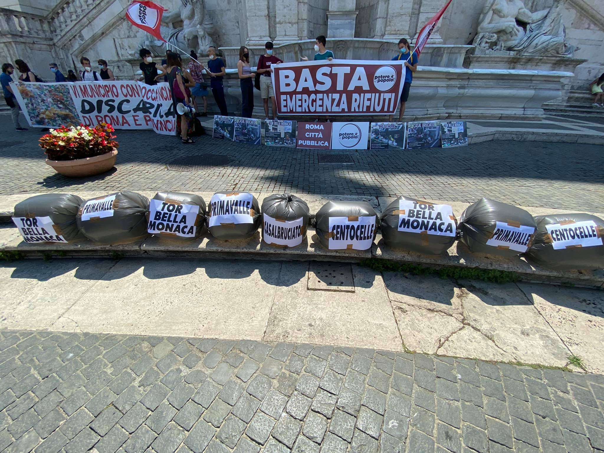

TMB indica il Trattamento Meccanico Biologico della frazione indifferenziata dei rifiuti, che produce Combustibile Derivato dai Rifiuti (CDR) e Frazione Organica Stabilizzata (FOS).
Combustibile Derivato dai Rifiuti.
Frazione Organica Stabilizzata

